№ | Итем ТЕСТ 2(Л) | Баллы
I. Алгебра
1 | Вычислите значение выражения: .  Решение:  Ответ:_______________________________________________________________________ | L  0  1  2  3  4  5 |  |  |  |  | L  0  1  2  3  4  5
2 | Дан многочлен $P\left(X\right)=5X^{3}−2X^{2}+X−4$. Определите остаток деления многочлена $P(X)на бином Х+2$  Решение:  Ответ:_______________________________________________________________________ | L  0  1  2  3  4  5 |  |  |  |  | L  0  1  2  3  4  5
3 | Решите на множестве $R$неравенство $\sqrt{6+5х}≤3+2x$  Решение:  Ответ:_______________________________________________________________________ | L  0  1  2  3  4  5  6  7  8 |  |  |  |  | L  0  1  2  3  4  5  6  7  8
4 | Решите на множестве C уравнение $z^{2}−z(2+5i)−5+5{i=0}^{},$  Решение:  Ответ:________________________________________________________________________ | L  0  1  2  3  4  5 |  |  |  |  | L  0  1  2  3  4  5
5 | Определите действительные значения х, для которых матрица обратима  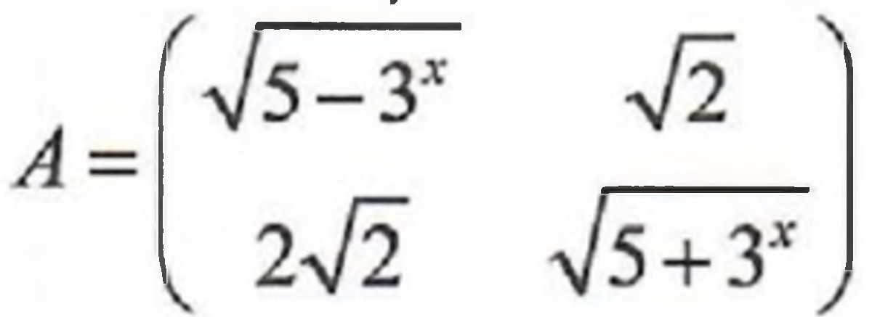  Решение:  Ответ:________________________________________________________________________. | L  0  1  2  3  4  5  6  7  8 |  |  |  |  | L  0  1  2  3  4  5  6  7  8
II. Геометрия
6 | Дана равнобедренная трапеция ABCD с меньшей основанием DC = 14 см. Определите периметр трапеции, если высота трапеции CE = EB = 8 см, Е$∈$AB  Решение:  Ответ:_______________________________________________________________________. | L  0  1  2  3  4  5 |  |  |  | L  0  1  2  3  4  5
7 | 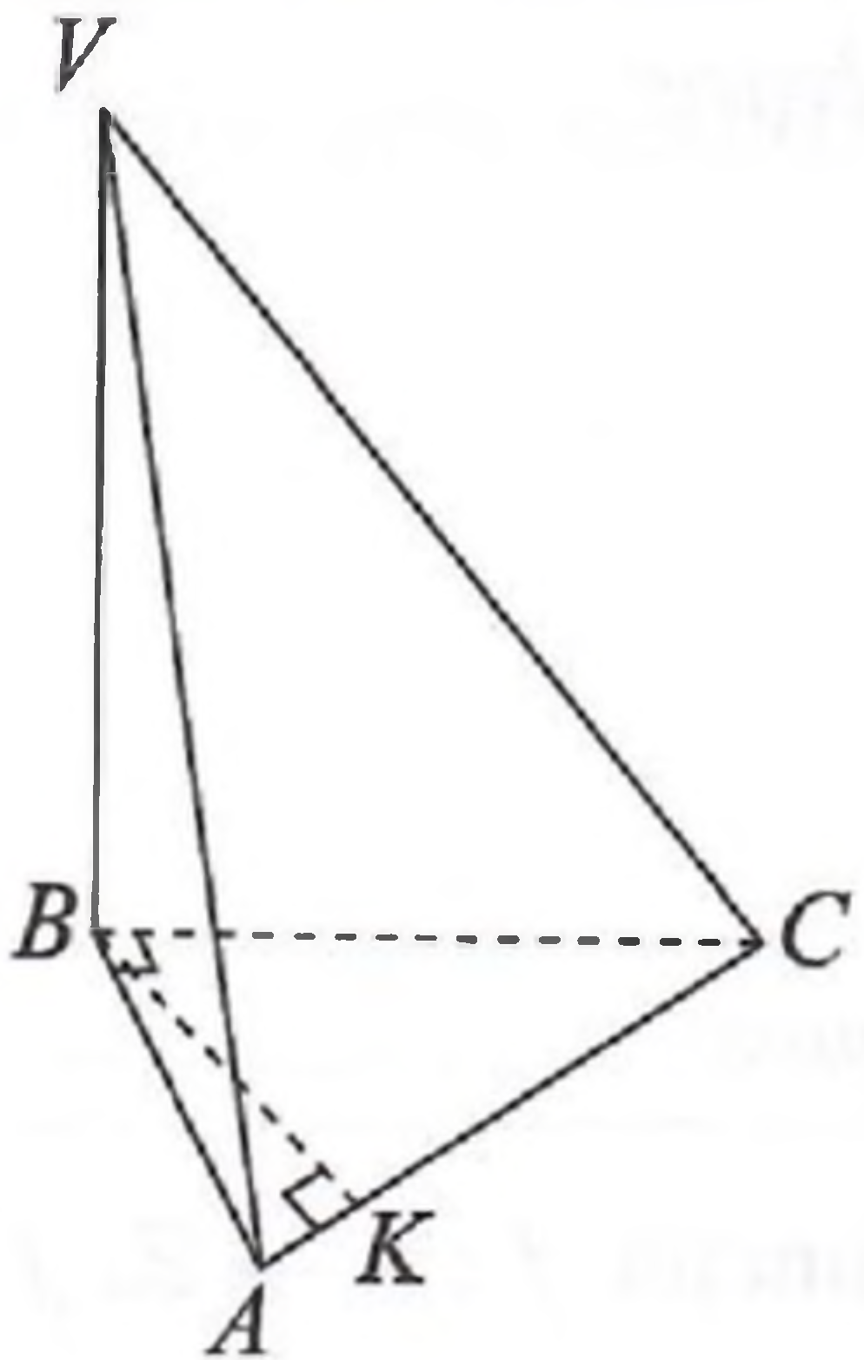  Основанием пирамиды VABC является прямоугольный треугольник ABC, $m(∠ABC) = 90°$ и высотой BK, таким образом что KС=27 см, АК = 3 см. Ребро VB перпендикулярно плоскости основания и конгруэнтa медиане треугольника ABC, проведённой из вершины B. Определите объем пирамиды VABC  Решение:  Ответ:________________________________________________________________________ | L  0  1  2  3  4  5  6  7  8 |  |  |  | L  0  1  2  3  4  5  6  7  8
8 | 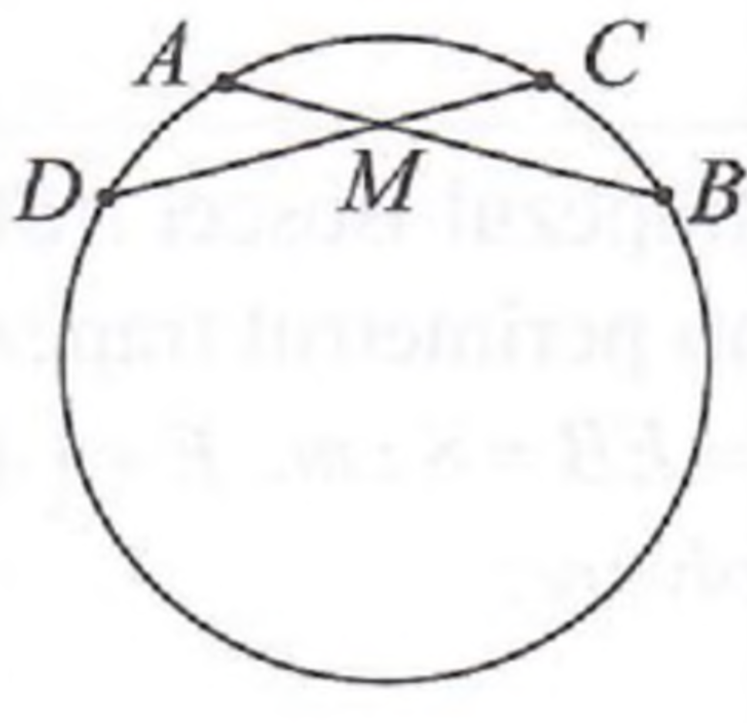  Дана окружность с центром в точке О и точки A, C, B, D на этой окружности таким образом что $m(\hat{ДВ}) = 240°$. Хорды AB = CD = 40 см пересекаются в точке M, так что $\frac{CM}{MD}=\frac{AM}{MB}=\frac{3}{7}$. Определите площадь круга ограниченной этой окружностью  Решение:  Ответ:________________________________________________________________________ | L  0  1  2  3  4  5  6  7  8 |  |  |  | L  0  1  2  3  4  5  6  7  8
III. Математический анализ
9 | $Дана функция f :R→R$. f(x)= 2sinx + 1.Определите множество значений функции E(f)  Решение:  Ответ:________________________________________________________________________. | L  0  1  2  3  4  5 |  |  | L  0  1  2  3  4  5
10 | $$Дана функция f :R→R, f\left(x\right)=\sqrt{x^{2}+1}$$
 | а) Вычислите I= $\int_{0}^{1}{хf(x)dx}$.  Решение:  Ответ:_______________________________________________________________________ | L  0  1  2  3  4  5  6  7  8 |  | L  0  1  2  3  4  5  6  7  8
 | б) $Дана функция g :R→R$, $g$(х)=х+ $f\left(x\right)$. Определить горизонтальную асимптоту на -$∞$ функции $g$.  Решение:  Ответ:_______________________________________________________________________ | L  0  1  2  3  4  5  6  7  8 |  | L  0  1  2  3  4  5  6  7  8
 | в)напишите уравнение касательной графику функции f которая проходит через точку М(1;1)  Решение:  Ответ:________________________________________________________________________ | L  0  1  2  3  4  5  6  7  8 |  | L  0  1  2  3  4  5  6  7  8
ЭЛЕМЕНТЫ КОМБИНАТОРИКИ. БИНОМ НЬЮТОНА. ЭЛЕМЕНТЫ ТЕОРИИ ВЕРОЯТНОСТЕЙ И МАТЕМАТИЧЕСКОЙ СТАТИСТИКИ
11 | Девять книг разложено на три полки различного цвета. Какова вероятность, что на полку красного цвета положат четыре книги, на полку жёлтого цвета три книги, и на голубую полку положат две книги  Решение:  Ответ:_______________________________________________________________________ | L  0  1  2  3  4  5  6  7  8 | L  0  1  2  3  4  5  6  7  8
12 | Определите член который не содержит b в разложении бинома ${\left(\sqrt{b}−\frac{1}{3\sqrt[4]{b}}\right)}^{12}, b>0.$  Решение:  Ответ:_______________________________________________________________________ | L  0  1  2  3  4  5  6  7  8 | L  0  1  2  3  4  5  6  7  8

